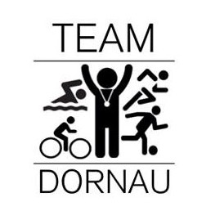

AUSSCHREIBUNG

zum

22. Dezember 2022

Nach den Regeln und gefördert
von SPECIAL OLYMPICS ÖSTERREICH

Allgemeine Informationen

Veranstalter:
Team Dornau

Gesamtleitung:
Ernst Lueger
Tel. Nr.: 0664/4056217

Datum:
Donnerstag, 22. Dezember, ca. 10:00 Uhr

Veranstaltungsort:
Schneeland Wenigzell

Nenngeld: 10 €

Teilnahmeberechtigung:

Teilnahmeberechtigt sind nur Sportler mit gültiger Special Olympics Sportlerlizenz!!!

Verpflegung und Übernachtung:
Die Mittagsverpflegung und Getränke können bei der Schihütte gekauft werden.
Bei Bedarf einer Übernachtungsmöglichkeit wenden Sie sich bitte an Ernst Lueger (Tel.Nr.: 0664/4056217) , der bei der Organisation behilflich ist.

Anmeldung:
Das Anmeldeformular ist bitte spätestens 8. Dezember per E-Mail an folgende Mailadresse zu schicken: blk-burgenland@specialolympics.at
Wir bitten um termingerechte Anmeldung.

Haftung:
Der Veranstalter übernimmt keinerlei Haftung für Unfälle, verlorene Gegenstände usw.

